**LAPORAN PRAKTIKUM**

**TEKNOLOGI CLOUD**

**PERTEMUAN KE – 6**



**Disusun Oleh :**

**NAMA : ZIYAN NABILA**

**NIM : 205410128**

**JURUSAN : TEKNIK INFORMATIKA**

**JENJANG : S1**

**Sekolah Tinggi Management Informatika Komputer**

**AKAKOM**

**YOGYAKARTA**

**2021**

BAB 6

DaaS - ElephantSQL

1. Tujuan

* Mahasiswa dapat ElephantSQL melakukan proses otomasi pada setiap bagian dari pengaturan dan menjalankan cluster PostgreSQL.

1. Dasar Tori

ElephantSQL melakukan proses otomasi pada setiap bagian dari pengaturan dan menjalankan cluster PostgreSQL. Tersedia di semua platform cloud dan aplikasi di seluruh dunia. ElephantSQL ditawarkan oleh tim kecil namun stabil, berkomitmen, dan pekerja keras dari Swedia. Dengan 20.000+ database yang berjalan dan beberapa tahun pengalaman DBA PostgreSQL.

1. Praktik
2. Membuat instance Posgresql
3. Pertama anda masuk pada login

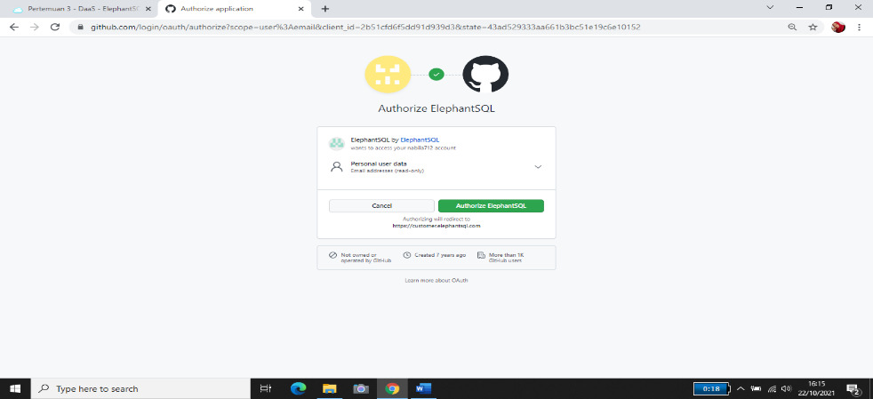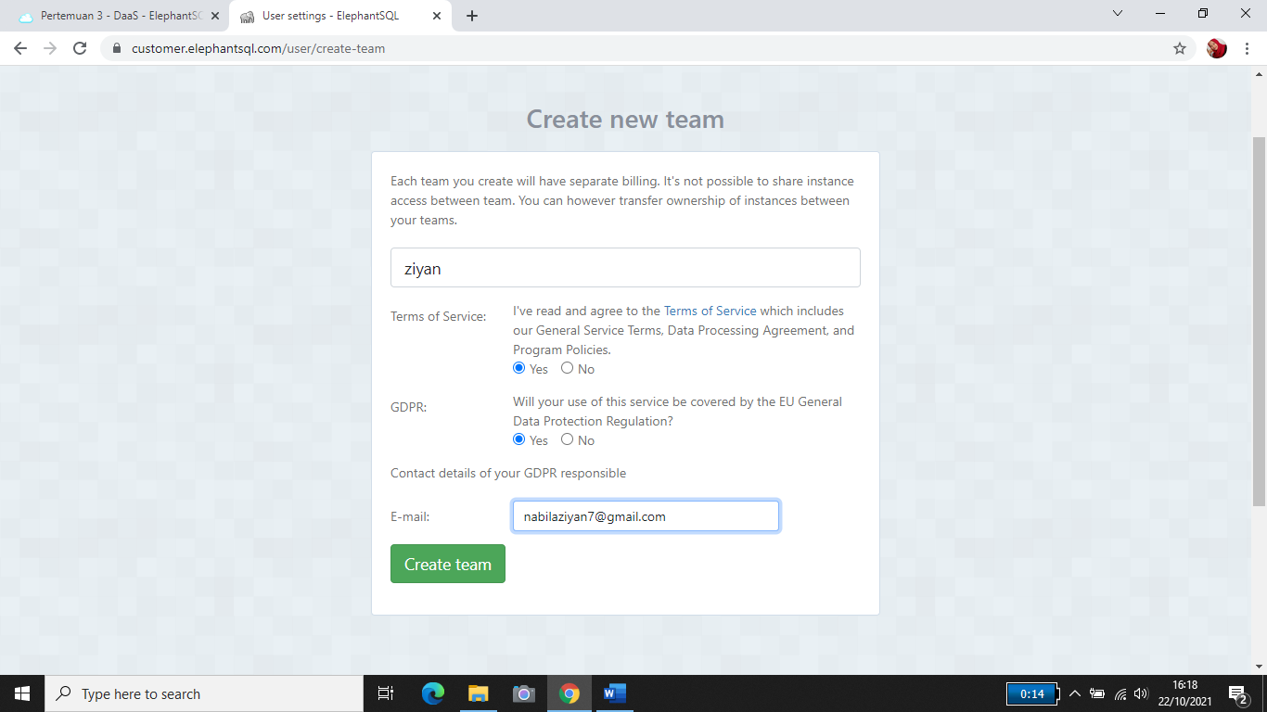

1. Setelah anda login, klik Create New Instance sehingga muncul seperti gambar dibawah ini:

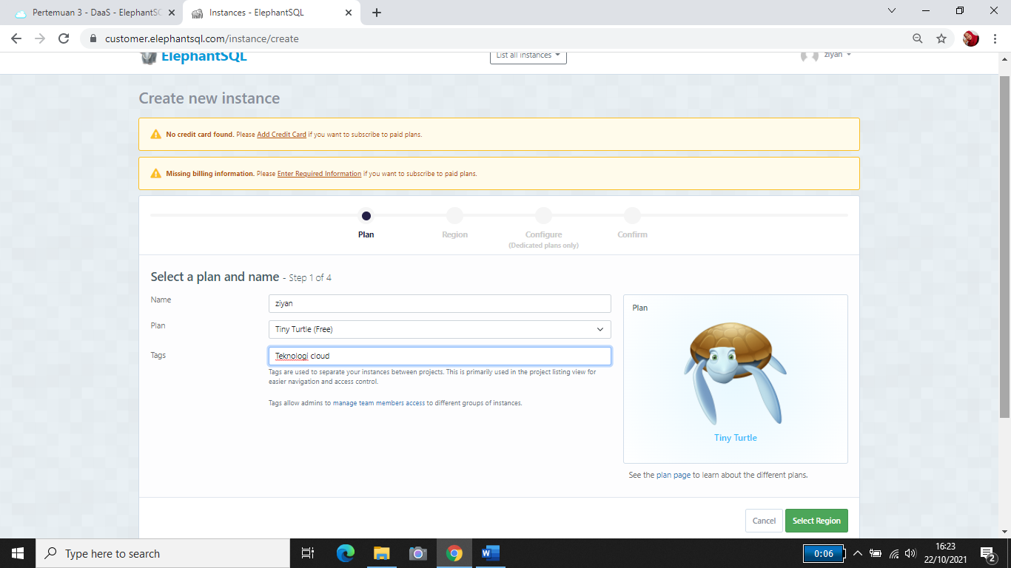

1. Lalu klik select region - pilih provider yang anda inginkan - lalu klik Confirm

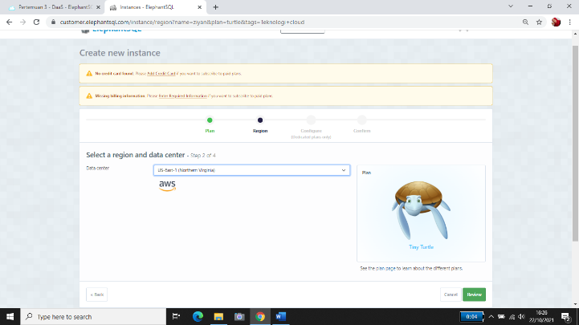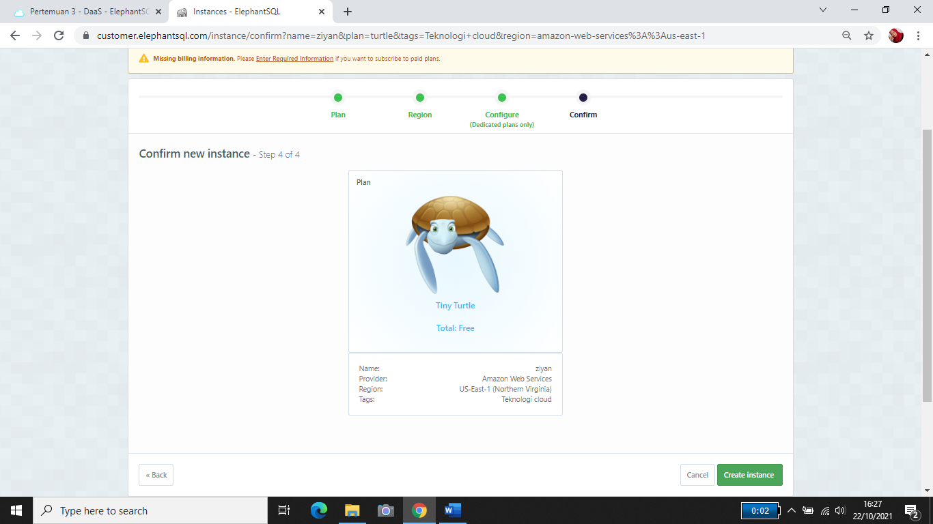

1. Setelah langkah diatas, seluruh detail akan ditampilkan, dan kemudian klik create instance. Untuk melihat detail, klik link nama instances, dan akan mendapatkan tampilan seperti gambar dibawah. Untuk masuk ke administrasi query, klik menu browser.

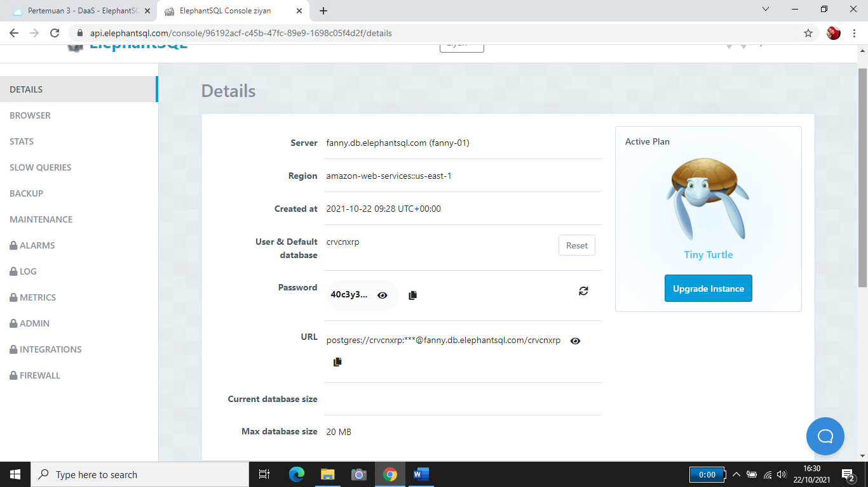

1. Melakukan proses ujicoba
2. Setelah dapat terhubung ke sistem database PostgreSQL, kita dapat melakukan beberapa tugas sederhana. Pertama, kita akan membuat sebuah tabel untuk menyimpan beberapa data. Mari kita buat sebuah tabel yang mendeskripsikan daftar playground.

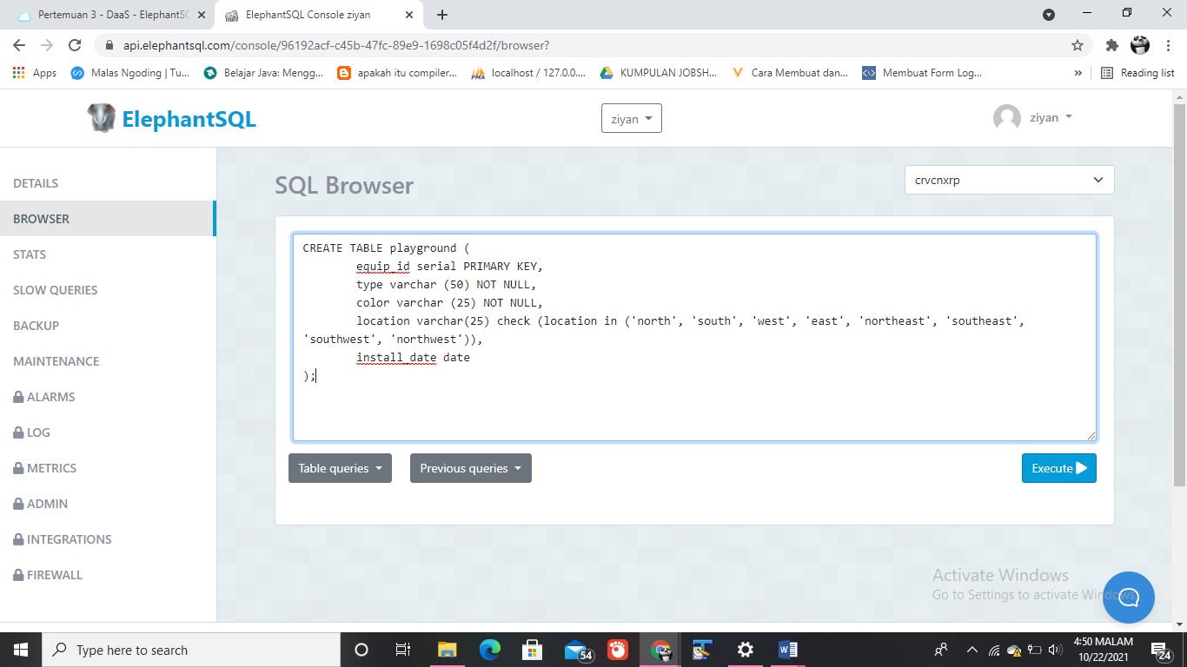

Kita telah membuat tabel playground untuk menyimpan data peralatan yang dimiliki. Tabel ini dimulai dengan sebuah ID yang bertipe serial. Tipe ada ini adalah sebuah auto-incrementing integer. Kita dapat memberikan konstrain primary key untuk kolom ini yang artinya isi kolom harus unik dan tidak null.Untuk dua kolom equip_id dan install_date kita tidak memberikan panjangnya. Hal ini karena beberapa tipe kolom tidak memerlukan panjang maksimum. Kita lalu membuat agar kolom type dan color tidak dapat dikosongkan. Kita juga membuat sebuah kolom location dan sebuah konstrain untuk membatasi nilainya dari 8 opsi. Kolom terakhir adalah kolom install_date untuk memberitahu kapan kita memasangnya.

1. Add, Query, dan Delete Data di Table

Setelah memiliki sebuah tabel, kita dapat memasukkan beberapa data ke dalamnya. Kita memasukkan data dengan memanggil tabel yang ingin ditambahkan, lalu memberikan nama kolom dan data untuk tiap kolom tersebut.

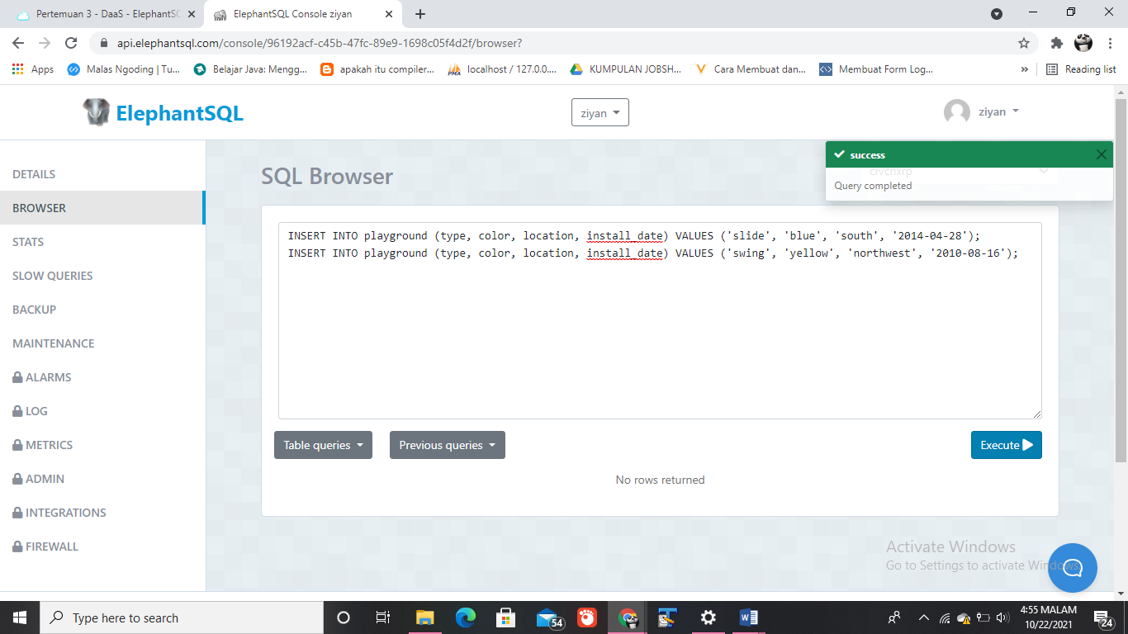

Ada beberapa hal yang perlu diperhatikan saat memasukkan data untuk meminimalkan kesalahan. Pertama, nama kolom tidak boleh diberi tanda '', namun isi kolom tersebut perlu diberikan. Hal lain yang perlu dilakukan adalah memastikan untuk tidak memberikan data kolom equip_id secara manual. Hal ini karena isinya akan dibuat secara otomatis.

Kita dapat melihat data yang sudah dimasukkan dengan perintah:

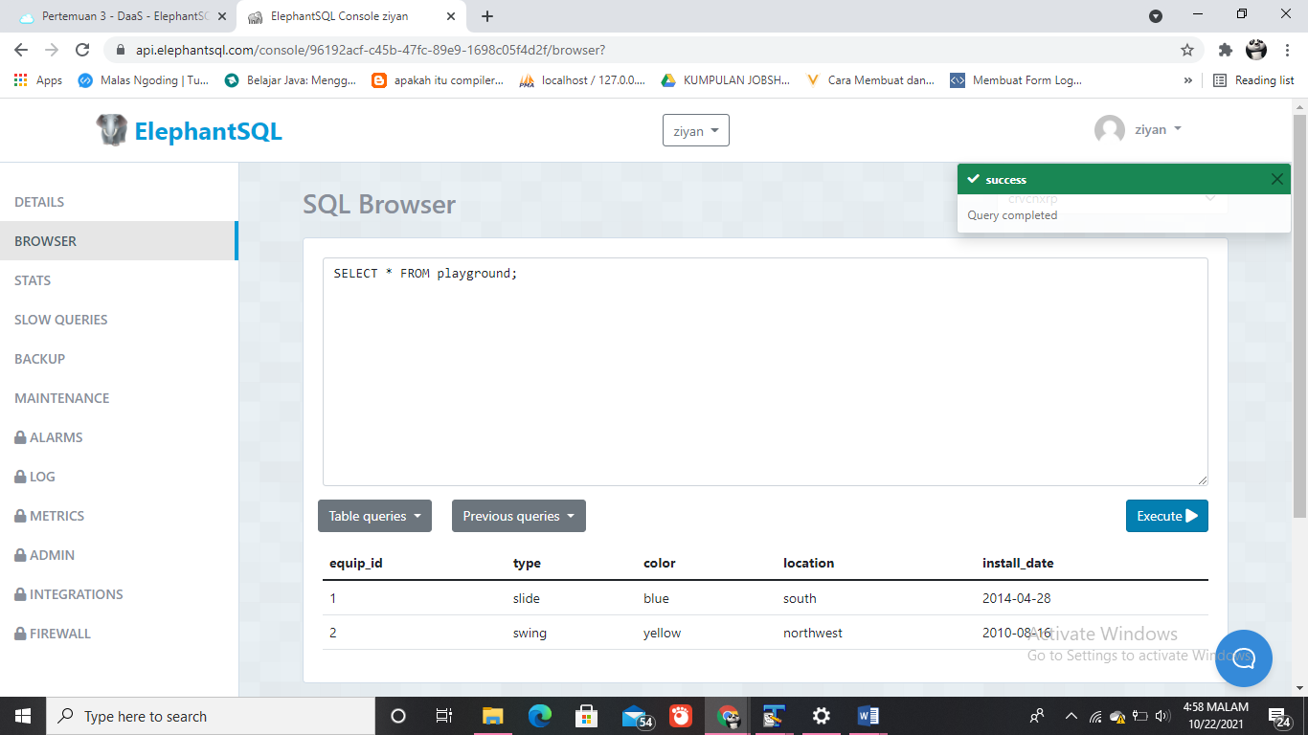

Disini, kita dapat melihat bahwa kolom equip_id secara otomatis sudah ada dan data yang lain sukses ditambahkan.

Jika ingin menghapus data maka digunakan perintah *DELETE FROM playground WHERE type = 'slide';*

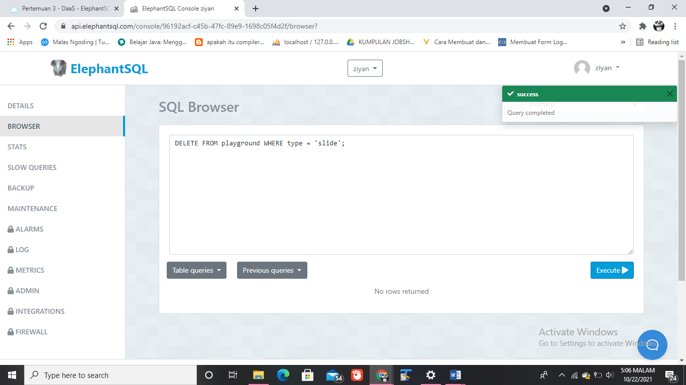

Setelah itu kita melihat lagi table dengan perintah *SELECT * FROM playground;*

Untuk memastikan data sudah terhapus.

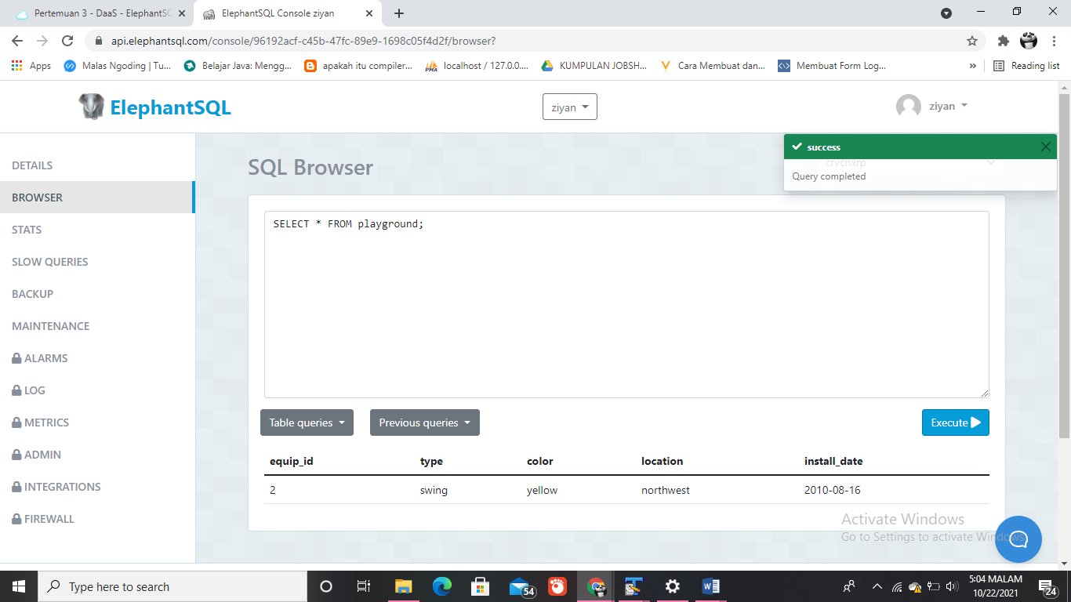

1. Menambah dan Menghapus Kolom dari Tabel

Jika ingin memodifikasi sebuah tabel setelah dibuat untuk menambah kolom baru, kita dapat melakukannya dengan mudah.

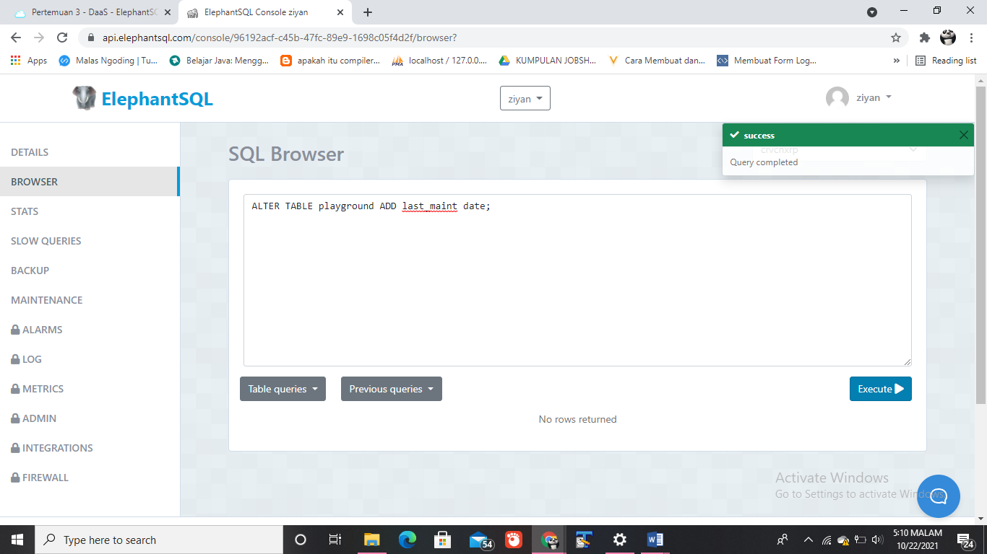

Kemudian melihat informasi table kembali dengan perintah SELECT * FROM playground;

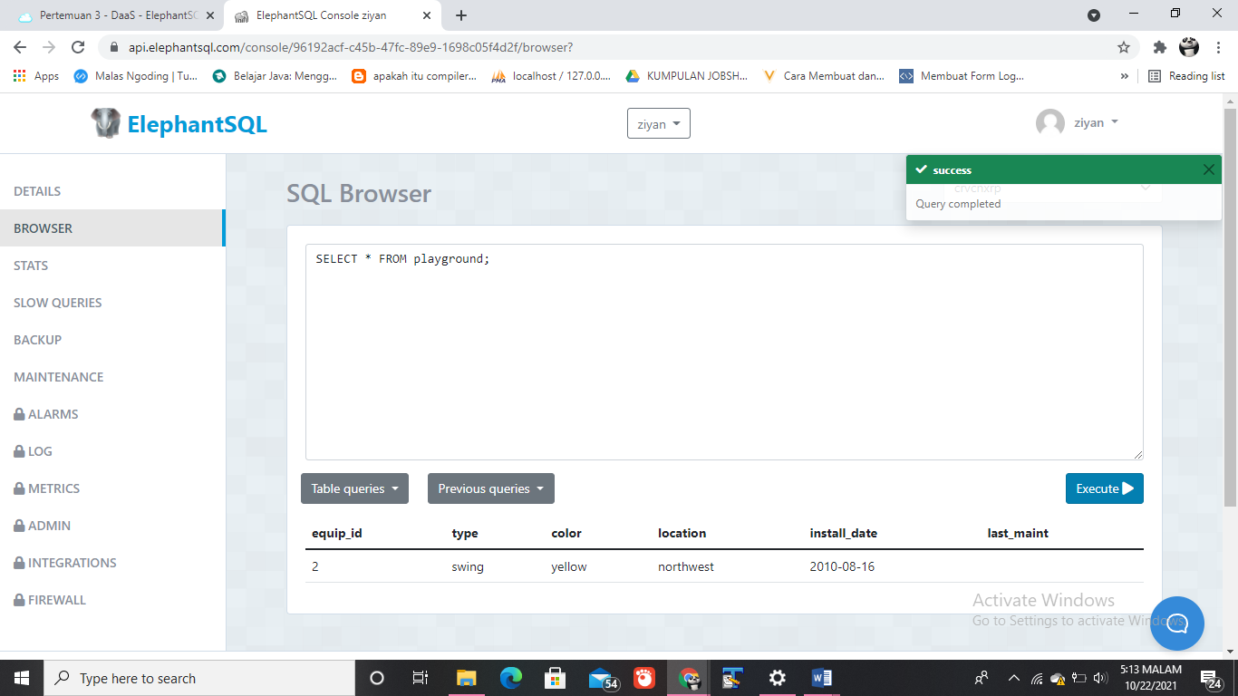

Kita juga dapat menghapus sebuah kolom dengan mudah. Menghapusnya dengan cara:

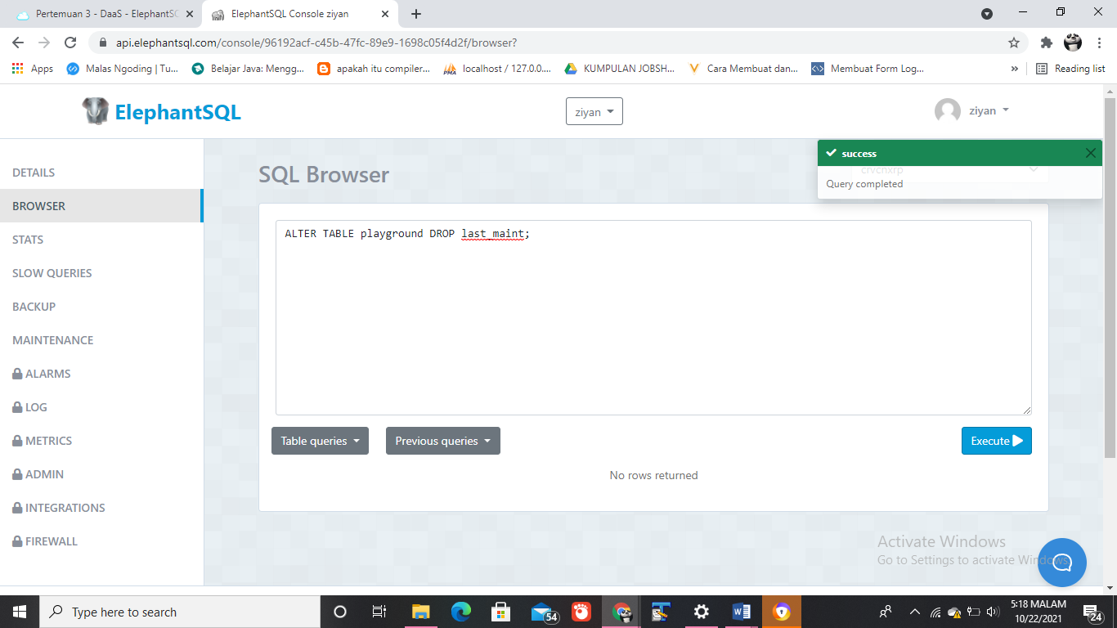

Setelah dihapus 1 table maka tampilan akan menjadi seperti semula.

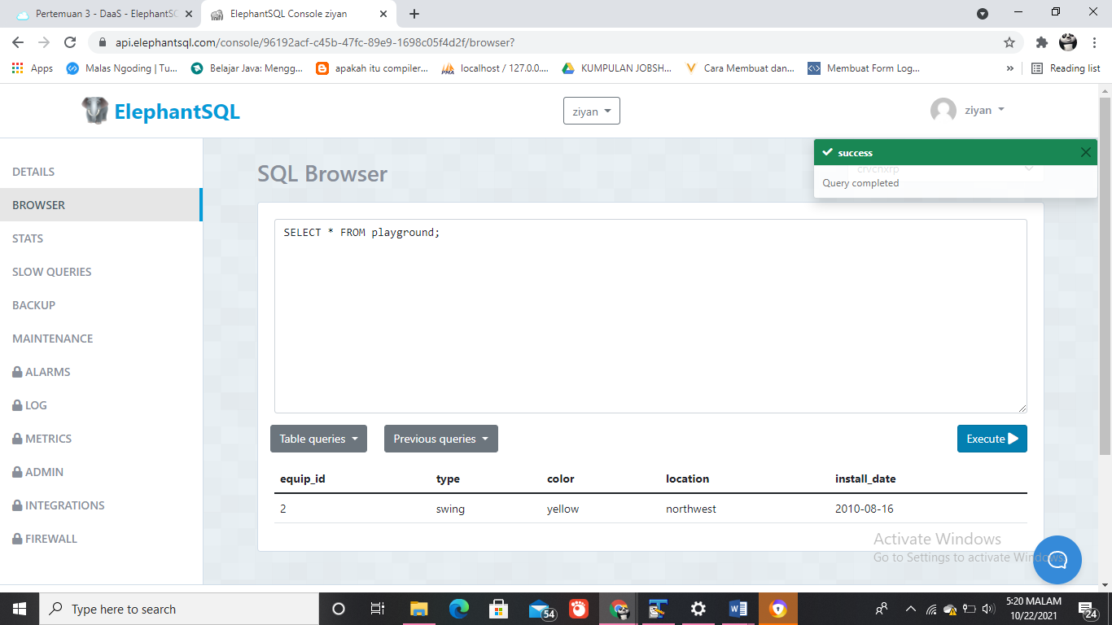

1. Mengupdate Data di Tabel

Kita tahu bagaimana menambah data ke dalam sebuah tabel dan bagaimana menghapusnya, tapi kita belum membahas bagaimana untuk memodifikasi data yang sudah ada. Misalnya, kita ingin mengambil data dengan tipe "swing" dan mengganti warnanya menjadi merah (red) (ini akan mengganti seluruh data yang memiliki tipe "swing"):

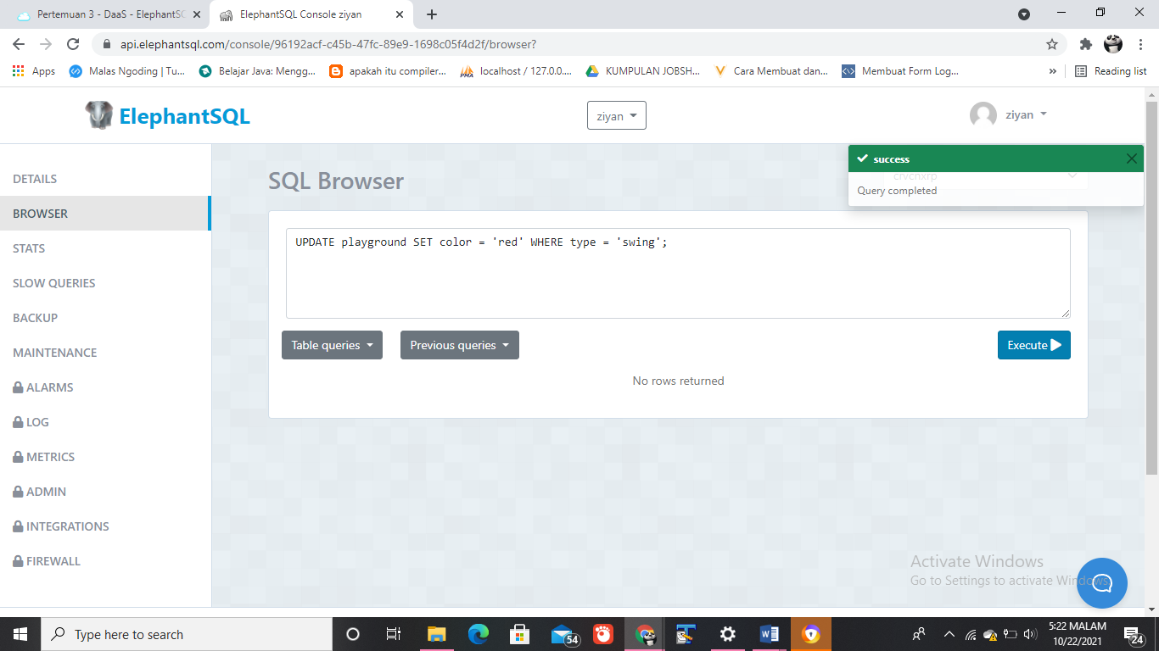

Kita dapat memeriksa bahwa perintah berhasil dengan:

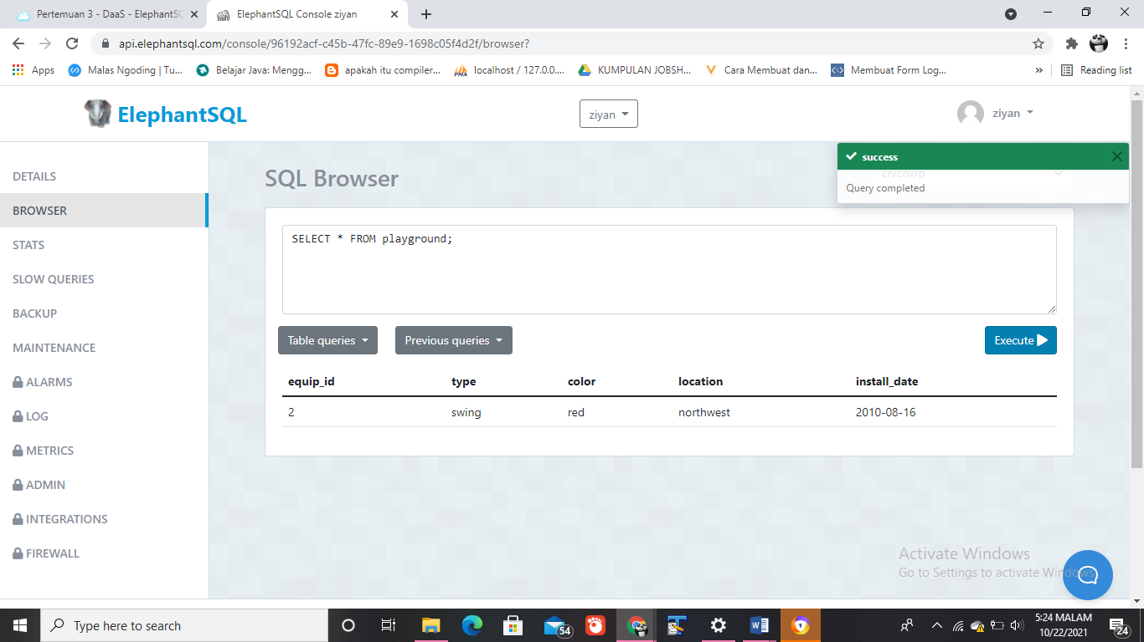

1. Kesimpulan

Setelah prakik diatas dapat di simpulkan bahwa Mahasiswa dapat ElephantSQL melakukan proses otomasi pada setiap bagian dari pengaturan dan menjalankan cluster PostgreSQL.